Анализ алгоритмов управления регулятором точки максимальной мощности для солнечных батарей

А. В. Пученкин, В. Г. Титов, И. В. Ходыкина
Введение
В системах использующих солнечную энергию для повышения эффективности работы солнечных батарей вводят регулятор точки максимальной мощности (РТММ) [1,2]. РТММ постоянно определяет мгновенную мощность путём непрерывного измерения напряжения и тока и использует эту информацию для изменения рабочей точки преобразователя. Таким образом, регулируется уровень зарядного тока демпфирующей системы и достигается максимальная выходная мощность, независимо от условий работы преобразователя (мощности нагрузки, уровня освещённости, температуры).
Для управления РТММ существует ряд алгоритмов [3]:
- алгоритм случайных возмущений (perturb and observe method) [4]
- алгоритм постоянного напряжения (тока) (constant voltage (current) method) [5]
- алгоритм дополненной проводимости (incremental conductance method) [6]
Алгоритм случайных возмущений, является наиболее распространенным и используемым в РТММ [7]. Однако нельзя сказать, что этот алгоритм является лучшим.
Для тестирования и сравнительного анализа алгоритмов использовалась Simulink модель понижающего преобразователя (рис. 1). Компоненты модели были реализованы при помощи компонентов физического моделирования – SimScape. При этом для увеличения производительности модели пренебрегаем динамическими потерями на ключевых элементах.
Моделирование работы алгоритмов проводилось для различных характеристик изменения освещенности с течением времени. Для сравнения общей производительности алгоритмов бралась суммарная выделенная на нагрузке мощность, за промежуток тестирования по сравнению с мощностью максимально возможной при тех же условиях для данной солнечной батареи.
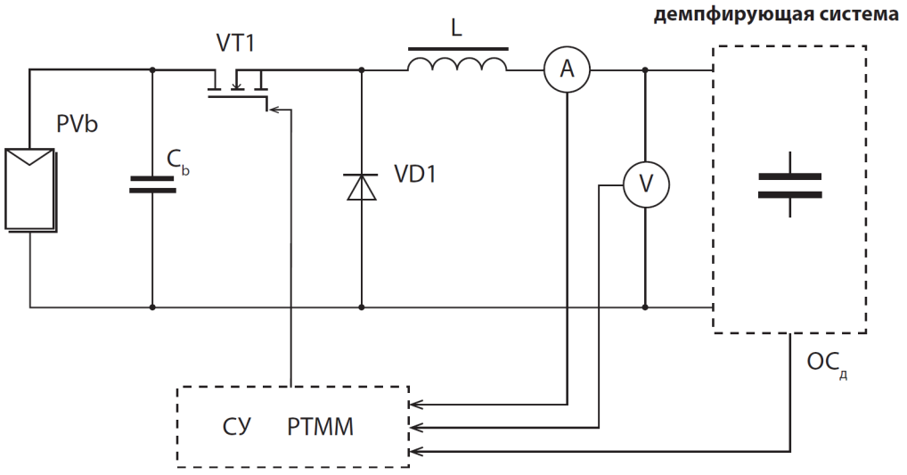
Рис. 1. – Схема модели понижающего преобразователя
При сравнении различных алгоритмов РТММ, используется формула (1).
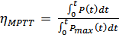, (1)
где 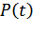 – реальная мощность, выделяемая массивом солнечных батарей под управлением РТММ; 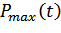 – максимально возможная мощность при тех же условиях для данной солнечной батареи.
Максимально возможная мощность рассчитывается по формуле (2)
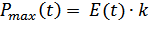, (2)
где 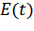 – мощность солнечного света, поступающего на солнечные батареи; – коэффициент преобразования солнечной батареи.
Алгоритм случайных возмущений
Алгоритм случайных возмущений наиболее часто встречается в практике, так как он наиболее прост в реализации. Этот алгоритм работает следующим образом: предположим, что рабочая точка массива солнечных батарей находится в точке, которая не соответствует точке максимальной мощности (ТММ). В алгоритме случайных возмущений рабочее напряжение массива солнечных батарей увеличивается или уменьшается на небольшое значение. Затем измеряется изменение мощности отбираемой преобразователем от солнечной батареи. Если изменение мощности положительное, тогда изменения напряжения в том же направлении будут сдвигать рабочую точку ближе к ТММ. Как только изменение напряжения приводит к снижению мощности, система начинает изменять его в противоположном направлении. Таким образом, при достижении точки максимальной мощности система приходит в состояние динамического равновесия.
Преимущество такого алгоритма в его простоте. Однако алгоритм случайных возмущений имеет ряд недостатков, которые приводят к снижению эффективности РТММ. При малых значениях освещения вольт-амперная характеристика сглаживается, что приводит к сложностям при определении точки максимальной мощности так как изменения в мощности становятся малы по сравнению с изменением напряжения. Другой недостаток алгоритма случайных возмущений, в том, что он не может точно определить момент достижения регулятором ТММ.
Для метода случайных возмущений характерны колебания рабочей точки, вокруг точки максимальной мощности, что приводит к снижению эффективности алгоритма. Также работа алгоритма во время тестирования приводила к ошибочным результатам. Такое поведение можно наблюдать в алгоритме случайных возмущений при резком изменении уровня освещенности. Эта ошибка может возникать в случае, когда изменения мощности в следствие изменения освещенности превосходят изменения мощности, обусловленные работой алгоритма (итерации поиска ТММ) [8].
Метод постоянного напряжения (тока)
Основа метода стабилизации напряжения – принятие допущения, что отношение напряжения ТММ к напряжению холостого хода практически неизменно:
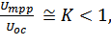 (3)
где – коэффициент пропорциональности между 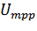 и .
Алгоритм работает следующим образом: массив фотоэлементов временно изолируется от РТММ и измеряется напряжение холостого хода, затем алгоритм вычисляет положение ТММ, для текущего коэффициента (3). Напряжение в РТММ устанавливается до тех пор, пока вычисленное соотношение 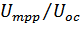не будет достигнуто. Эта процедура периодически повторяется.
Метод постоянного напряжения крайне прост, однако довольно трудно выбрать оптимальное значение коэффициента . Значение этого коэффициента колеблется в пределах от 0,73 – 0,80 [5,9]. Метод постоянного напряжения может быть реализован на аналоговых компонентах, однако эффективность отслеживания ТММ при его использовании мала по сравнению с другими алгоритмами. Причины этого заложены в неточном определении коэффициента , а также в необходимости временно прерывать работу солнечных батарей для измерения напряжение холостого хода. Значение можно изменять динамически, но это потребует реализации поискового алгоритма, близкого к алгоритму случайных возмущений.
Алгоритм приращения проводимости
В алгоритме приращения проводимости контроллер измеряет постепенные изменения тока и напряжения массива для предсказания эффекта изменения напряжения. Метод использует приращение проводимости 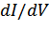 массива фотоэлементов для вычисления знака изменения мощности по отношению к напряжению 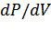. Метод приращения проводимости вычисляет точку максимальной мощности, сравнивая приращение проводимости с проводимостью массива . Когда они одинаковы = , выходное напряжение соответствует напряжению в точке ТММ. Контроллер поддерживает это напряжение до изменения условий эксплуатации, затем процесс повторяется [6].
Алгоритм приращения проводимости показал чуть большую эффективность, чем алгоритм случайных возмущений. Основное преимущество метода дополненной проводимости над алгоритмом случайных возмущений в том, что он может вычислить направление, в котором будут совершаться изменения рабочей точки для достижения ТММ, и определить в какой момент достигается ТММ. Поэтому при резком изменении освещённости работа такого алгоритма не приведет к ошибочному выбору направления изменений, а также будут отсутствовать колебания вокруг ТММ в момент, когда она достигается алгоритмом.
Выводы
Усредненная эффективность в течение работы всех алгоритмов сведена в таблице №1.
Таблица №
Суммарный средний КПД
№ эксперимента | Алгоритм случайных возмущений | Алгоритм приращенной проводимости | Алгоритм постоянного напряжения
1 | 85,68 | 95,23 | 91,76
2 | 92,27 | 93,11 | 92,55
3 | 92,88 | 91,17 | 94,42
Среднее | 90,27 | 93,17 | 92,91

Все представленные алгоритмы имеют примерно равную эффективность, однако алгоритм приращённой проводимости показал лучшие результаты. Алгоритмы приращения проводимости и постоянного напряжения могут быть отнесены к классу самонастраивающихся систем, и соостветственно требуют наличия микроконтроллера [10]. Они способны найти локальный максимум нагрузочной характеристики для текущих условиях эксплуатации, и таким образом точку максимальной мощности. Метод приращения проводимости имеет преимущество над алгоритмом возмущений, поскольку при достижении точки максимальной мощности алгоритм может иметь устойчивые состояния. При быстро изменяющихся условиях освещенности этот алгоритм может иметь большую точность, однако иногда быстрые изменения в условия эксплуатации могут приводить к ошибочному поведению этих алгоритмов.
Повышенная сложность вычислений алгоритма приращения проводимости приводит к снижению частоты дискретизации по сравнению с остальными алгоритмами. В алгоритме постоянного напряжения, могут возникать потери в моменты отключения блока солнечных батарей от нагрузки. Принятое отношение точки максимальной мощности к напряжению холостого хода в 76% так же не совсем точное, что тоже приводит к потерям мощности при работе этого алгоритма.
Литература:
- Чивенков, А.И. Расширение функциональных возможностей инвертора напряжения систем интеграции возобновляемых источников энергии и промышленной сети [Электронный ресурс] / А.И. Чивенков, В.И. Гребенщиков, А.П. Антропов, Е.А. Михайличенко // Инженерный вестник Дона. 2013. №1. – Режим доступа: http://ivdon.ru/magazine/archive/n1y2013/1564 (доступ свободный) – Загл. с экрана. – Яз. Рус.
- Пученкин А. В. Регулятор точки максимальной мощности для солнечных батарей [Текст] // сборник научных трудов Международной н.т.к «СОСТОЯНИЕ И ПЕРСПЕКТИВЫ РАЗВИТИЯ ЭЛЕКТРОТЕХНОЛОГИИ». – Иваново: ИГЭУ, 2011. – С.60-63.
- D. P. Hohm and M. E. Ropp "Comparative study of maximum power point tracking algorithms", Progress in Photovoltaics: Research and Applications, vol. 11, no. 1, pp.47 -62 2003
- Fermia, N.; Granozio, D.; Petrone, G.; Vitelli, M., "Predictive & Adaptive MPPT Perturb and Observe Method" Aerospace and Electronic Systems, IEEE Transactions on , vol.43, no.3, pp.934,950, July 2007
- Noguchi, T.; Togashi, S.; Nakamoto, R., "Short-current pulse-based maximum-power-point tracking method for multiple photovoltaic-and-converter module system," Industrial Electronics, IEEE Transactions on , vol.49, no.1, pp.217,223, Feb 2002
- Yu Z. Texas Instruments Ogboenyira K. Texas Instruments. Renewable Energy Through Micro-Inverters. Apr 2009. http://powerelectronics.com/discrete-power-semis/renewableenergy-through-micro-inverters.
- Torres, A.; Antunes, F. L M; dos Reis, F.S., "An artificial neural network-based real time maximum power tracking controller for connecting a PV system to the grid," Industrial Electronics Society, 1998. IECON '98. Proceedings of the 24th Annual Conference of the IEEE , vol.1, no., pp.554,558 vol.1, 31 Aug-4 Sep 1998
- Пученкин А. В. Эффекты несоответствия и затенения при использовании массива солнечных элементов [Текст] // сборник научных трудов Международной н.т.к «СОСТОЯНИЕ И ПЕРСПЕКТИВЫ РАЗВИТИЯ ЭЛЕКТРОТЕХНОЛОГИИ». – Иваново: ИГЭУ, 2011. – С.63-66.
- Andersen, M.; Alvsten, B., "200 W low cost module integrated utility interface for modular photovoltaic energy systems," Industrial Electronics, Control, and Instrumentation, 1995., Proceedings of the 1995 IEEE IECON 21st International Conference on , vol.1, no., pp.572,577 vol.1, 6-10 Nov 1995
- Целигоров Н.А. Математические модели неопределённостей систем управления и методы, используемые для их исследования [Электронный ресурс] / Н.А. Целигоров, Е.Н. Целигорова, Г.В. Мафура // Инженерный вестник Дона. 2012. №2. – Режим доступа: http://ivdon.ru/magazine/archive/n4p2y2012/1340 (доступ свободный) – Загл. с экрана. – Яз. Рус.

